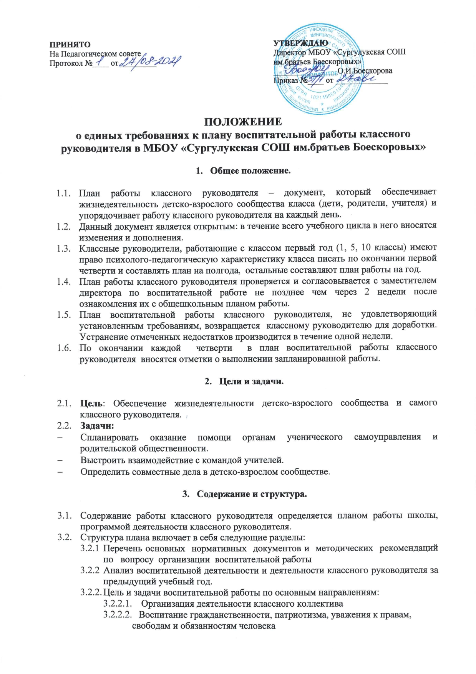

      - Воспитание культуры здорового и безопасного образа жизни.
      - Воспитание нравственных чувств, убеждений, этического сознания.
      - Воспитание экологической культуры.
      - Воспитание трудолюбия, сознательного, творческого отношения к образованию, труду и жизни, подготовка к сознательному выбору профессии, интеллектуальное воспитание
      - Воспитание ценностного отношения к прекрасному, формирование основ эстетической культуры.
    - План индивидуальной работы с обучающимися.
    - План взаимодействия с родителями.
    - Изучение состояния эффективности воспитательного процесса в классе.
    - Список обучающихся.
    - Характеристику класса.
    - Социальный паспорт класса.
    - Список поручений обучающихся.
    - Занятость обучающихся во внеурочное время.
    - Циклограмма работы классного руководителя.
    - Календарь знаменательных дат.
    - Состав родительского комитета.
  - В структуре плана могут быть другие разделы по желанию классного руководителя.
  - Основной формой плана классного руководителя является план-сетка по программе воспитания.

- Оформление

4.1. Текст печатается на одной стороне листа белой бумаги формата A4.
4.2. Цвет шрифта - черный. Размер шрифта (кегль) - 12. Тип шрифта -Times New Roman. Отступ 1 см. Шрифт печати должен быть прямым, четким, одинаковым по всему объему текста. Разрешается использовать полужирный шрифт и курсив при выделении заголовков. Текст обязательно выравнивается по ширине.
4.3. Размер абзацного отступа - 1,5 см.
4.4. Страница с текстом должна иметь левое, правое, верхнее и нижнее поля по 20 мм.

- Контроль.

  - Контроль за выполнением плана осуществляет сам классный руководитель ежедневно, еженедельно.
  - О выполнении плана работы классный руководитель может быть заслушан на методическом объединении, на педагогическом совете.
  - По окончании учебного года классный руководитель на основе плана работы проводит анализ воспитательной работы и отчитывается о выполнении плана.
  - План воспитательной работы классного руководителя перерабатывается ежегодно в соответствии с новыми целями и задачами, которые ставит перед собой классный руководитель.

